Jin jóga: průvodce praxí a teorií pro studenty a lektory

30. 3. 2020: Jin jóga je součástí tradice hatha jógy. Ve své moderní podobě kombinuje jin jóga prvky indické jógy a čínských taoistických cvičení se západní vědou o zdraví, aby přispívala ke zlepšení stavu organismu na mnoha úrovních. Důraz je kladen na dlouhé pasivní držení pozic vytvářející tlak na hluboké pojivové tkáně, čímž jin jóga mobilizuje a posiluje klouby, vazy a hluboké fasciové tkáně.

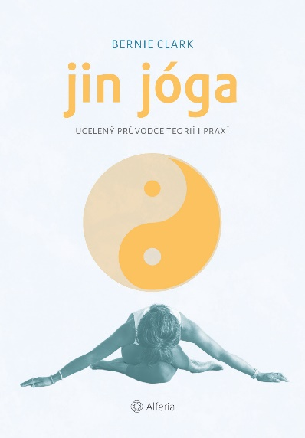
To, jak cvičíte, je zrovna tak důležité jako to, co cvičíte. Život má své jinové stránky a jangové stránky. Praxe jógy má rovněž své jinové a jangové zřetele, které se projevují daleko nad rámec konkrétních pohybů a pozic prováděných při cvičení. Důvody, proč se józe věnovat, závisejí do velké míry na osobním, konkrétním záměru. Mít o účincích jin jógy dobrý přehled, pomůže si tento záměr ujasnit a pojmenovat.

Rozšířené vydání kromě seznámení s teorií i praxí jin jógy přináší fotografie a ilustrace jednotlivých pozic.

Ohlasy a recenze ze světa
„Jin jóga je v dnešní náročné a složité době velmi potřebná. Nabízí způsob, jak zapomenout na představy o tom, jací bychom měli být, a pomoci návratu sami k sobě, do míst, kde se může odehrát skutečné léčení. Bernie Clark sepsal úžasného průvodce historií, teorií i praxí jin jógy. Doporučuji ho nejen těm, kdo se věnují přímo jin józe, ale všem, kdo se zabývají nějakou formou jógy.“ Biff Mithoefer, učitel jin jógy
„Jin jóga, ucelený průvodce teorií i praxí je jednou z nejlepších publikací o józe na trhu.“ Paul Grilley, autor knih o józe
Vyšlo: 17. 3. 2020 v nakladatelství Alferia; Akční cena 328 Kč tištěná kniha
Formát: 167×240mm; počet stran: 368; ISBN: 978-80-271-2449-7

K dispozici na vyžádání:
- PDF knihy
- recenzní výtisky
- hi-res obálka

Kontaktní údaje:
Táňa Lálová
Nakladatelský dům GRADA
U Průhonu 22, 170 00 Praha 7
lalova@grada.cz, 733 616 804
http://www.grada.cz/
www.alferia.cz

O autorovi:
BERNIE CLARK (*1953) se věnuje učení jógy a meditace od roku 1998. Vystudoval přírodní vědy na Univerzitě ve Waterloo a svoji vášeň pro jógu kombinuje s vědeckým přístupem a snahou porozumět tomu, jak věci fungují. Žije v Britské Kolumbii v Kanadě.
Bernie Clark už třicet let působí coby vedoucí pracovník v odvětví špičkových technologií a kosmického průmyslu. V sedmdesátých letech minulého století se vydal cestou meditace a v devadesátých letech začal vyučovat jógu. Několikrát ročně pořádá jógové instruktorské kurzy v kanadském Vancouveru. Bernieho aktivity můžete sledovat na jeho webové stránce www.YinYoga.com, kde se lze mimo jiné přihlásit k odběru elektronického zpravodaje YinSights.

